东华学院继〔2025〕20号附件

学生在线考试操作说明

电脑端参加在线考试
1.登录成教平台，输入用户名和密码登录
注意：使用谷歌浏览器；保证网络稳定；

2.登录平台之后，找到 【考试】菜单；
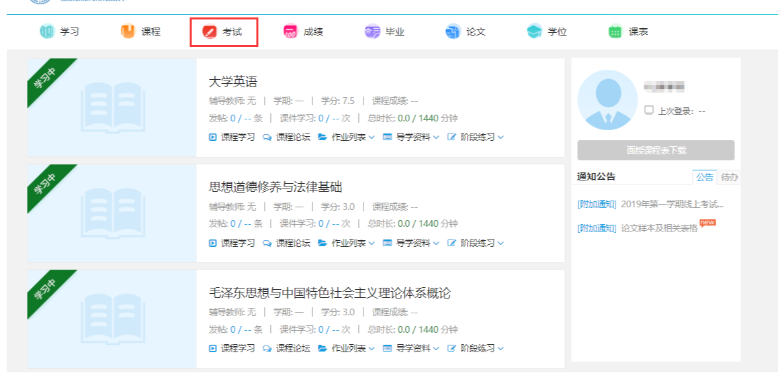

3.找到【考试--在线考试】菜单
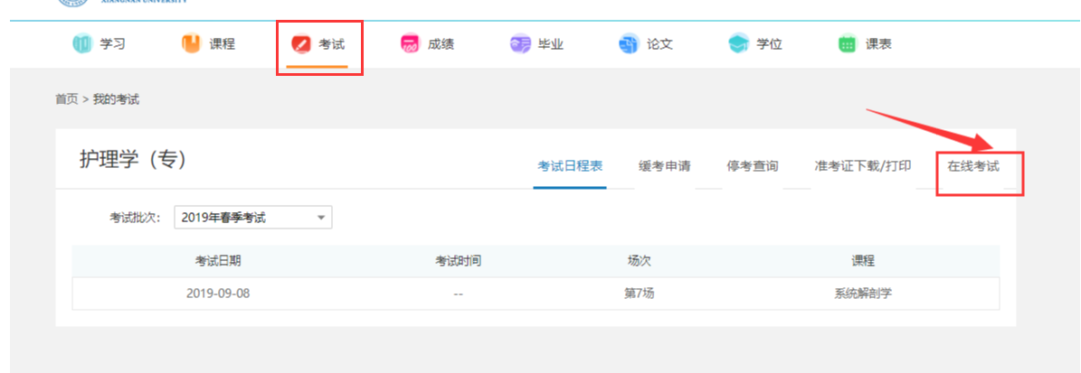
4.点击【考试--在线考试】菜单，在规定的时间 点击【参加考试】按钮，进入考试；
注意：当点击【参加考试】按钮，在线考试进入倒计时；
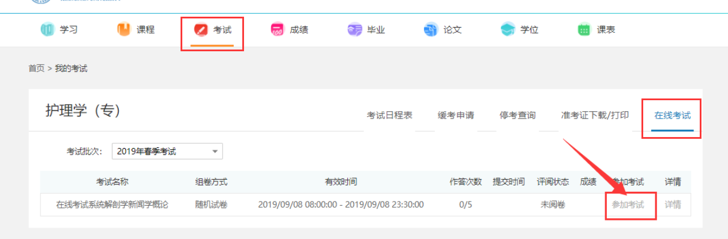
5.进入答题界面进行答题，如有需要传图片和传公式的试题，选择文本框上方的图片上传图标和公式上传图标；
注意：如果需要上传图片一定要点击“图片上传”图标进行上传，不能粘贴图片到文本框中，否则图片上传失败！
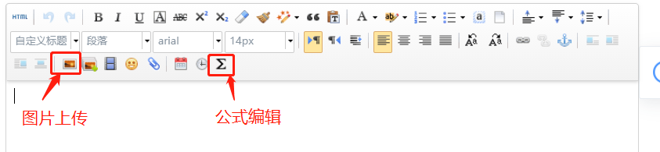
6.答题结束后点击【我要交卷】
注意：请在规定时间内进行答题；如超过规定的答题时间未提交，系统会自动提交；请务必在规定的时间内进行试卷提交；
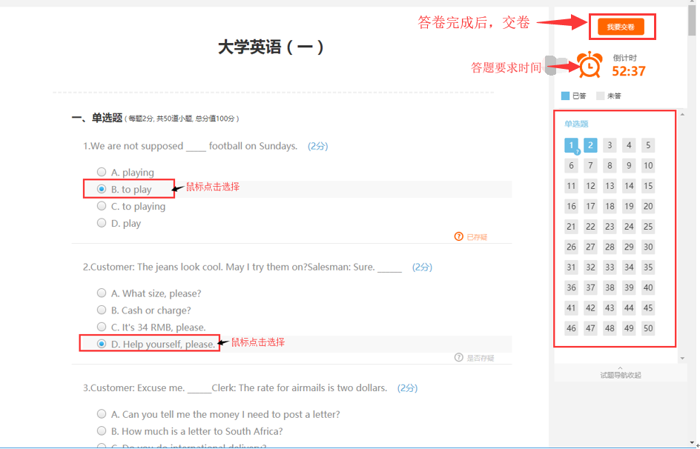
*注意：
1.使用电脑参加在线考试 只能使用IE9及以上、谷歌新版本 浏览器进行作答，并保证网络稳定通畅。
2.点击【参加考试】后考试进入倒计时，在规定的答题时间内完成作答；
3.答卷完成后必须点击【提交】；若未在规定答题时间内【提交】，倒计时结束后，系统自动提交完成，记录一次考试次数。
4.每点击【提交】一次，记录一次作答次数。
5.答题过程中若出现题干或者图片加载不出来时请刷新浏览器。
6.答题过程中出现死机或特殊情况时，在规定的答题时间内立即重启电脑或更换电脑后继续作答。（超出规定答题时间自动提交）。

